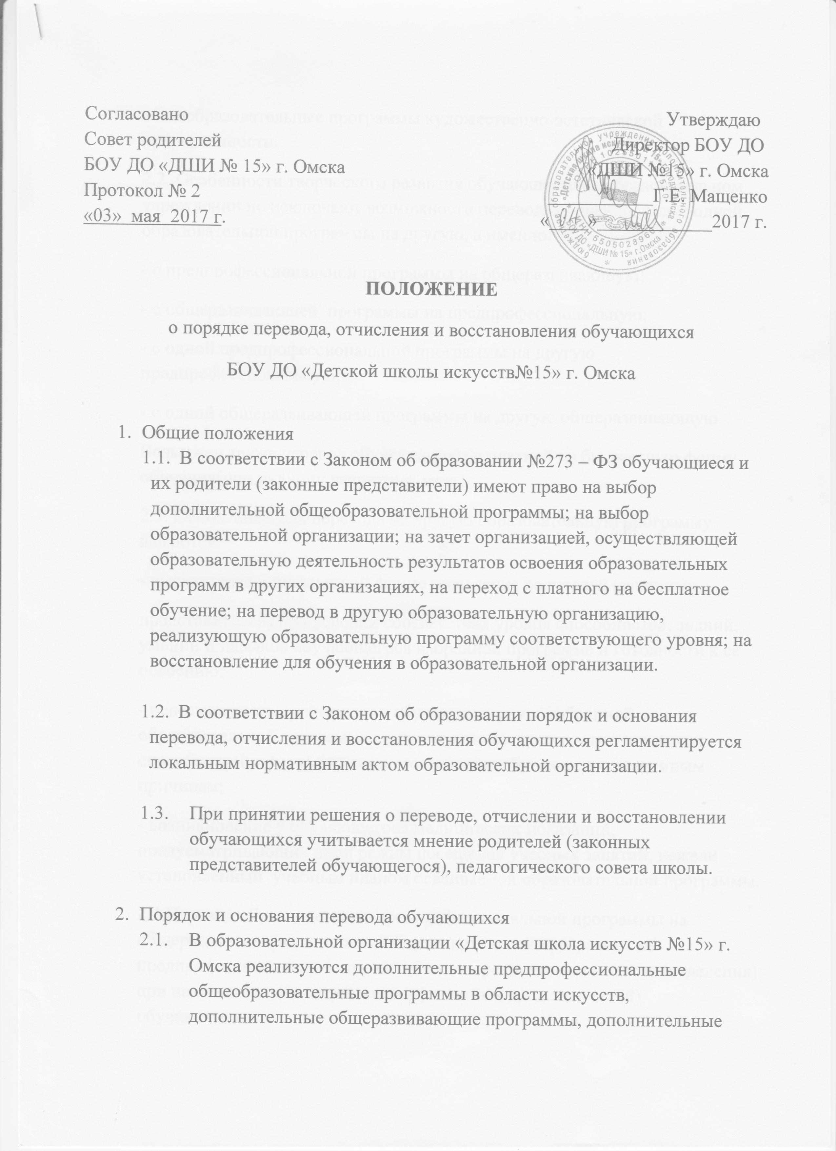

общеобразовательные программы художественно-эстетической направленности.
2.2. Особенности творческого развития обучающегося в образовательном учреждении не исключают возможности перевода обучающегося с одной образовательной программы на другую, а именно:
- с предпрофессиональной программы на общеразвивающую;
- с общеразвивающей программы на предпрофессиональную;
- с одной предпрофессиональной программы на другую предпрофессиональную;
- с одной общеразвивающей программы на другую общеразвивающую.
Возможен также перевод обучающегося с платной на бюджетную форму обучения(при наличии вакантных мест).
2.3. Основанием для перевода на другую образовательную программу являются:
- высказанное в письменной форме пожелание родителей (законных
представителей) при условии соответствия уровня способностей, знаний, умений и навыков обучающегося избранной программе и готовности к ее освоению;
- невозможность продолжения обучения по ранее избранной образовательной программе по причине недостаточности творческих способностей и (или) физического развития обучающегося или иным причинам;
- возникновение у обучающегося медицинских показаний, предусматривающих иной режим посещения учебных занятий, нежели установленный учебным планом осваиваемой образовательной программы.
2.4.Перевод обучающегося с предпрофессиональной программы на общеразвивающую, а также с общеразвивающей программы на предпрофессиональную производится по рекомендации отдела (отделения) при наличии заявления родителей (законных представителей) обучающегося.
2.4.1. При переводе обучающегося с предпрофессиональной программы на общеразвивающую дополнительные испытания не требуются.
2.4.2. При переводе с общеразвивающей программы на предпрофессиональную обучающийся отчисляется с общеразвивающей программы и затем проходит через отборочные испытания при участии приемной комиссии в целях установления соответствия уровня способностей, знаний, умений и навыков учащегося избранной предпрофессиональной программе и готовности к ее освоению. Результаты испытания оформляются протоколом приемной комиссии. В случае соответствия испытуемого требованиям предпрофессиональной программы учащийся принимается на обучение по данной программе по сокращенному учебному плану.
2.5. Перевод с одной предпрофессиональной программы на другую предпрофессиональную, а также с одной общеразвивающей программы на другую общеразвивающую производится по заявлению родителей (законных представителей) обучающегося.
2.6. Решение о переводе обучающегося на другую образовательную программу принимается Педагогическим советом школы и оформляется приказом директора.
2.7. Перевод с платной на бюджетную форму обучения по одной и той же образовательной программе возможен при наличии вакантных мест из числа, установленного в муниципальном задании. Для зачисления на вакантное место обучающийся проходит процедуру конкурсного отбора при участии приемной комиссии. Решение о переводе обучающегося на бесплатную форму обучения принимается приемной комиссией школы и оформляется приказом директора.
2.8.Обучающийся может быть принят в ДШИ на вакантное место переводом из другой образовательной организации, реализующей образовательную программу соответствующего уровня. В этом случае ДШИ производит зачет результатов освоения обучающимся учебных предметов по документам, предоставленным учащимся из другой образовательной организации (академическая справка, индивидуальный план). ДШИ имеет право проведения прослушиваний, просмотров, консультаций с целью установления соответствия уровня знаний, умений и навыков учащегося требованиям школы. Обучающийся может быть принят в ДШИ переводом из другой образовательной организации как на ту же ступень, так и классом ниже. Зачисление в ДШИ в порядке перевода из другой образовательной организации оформляется приказом директора.
3. Порядок и основания отчисления обучающихся
3.1.Отчисление обучающегося (прекращение образовательных отношений) в соответствии с Законом об образовании (ст. 61) производится в связи с завершением образования или досрочно по следующим основаниям:
- по инициативе обучающегося или его родителей (законных представителей), в том числе в случае перевода в другую организацию;
- по инициативе ДШИ, как мера дисциплинарного взыскания к лицам, достигшим возраста пятнадцати лет, в случае, если иные меры не дали результата и дальнейшее пребывание учащегося в ДШИ оказывает отрицательное влияние на других учащихся, нарушает их права и права работников организации (п. 8 ст. 43 Закона об образовании);
- по обстоятельствам, не зависящим от воли обучающегося или родителей и ДШИ, в том числе в случае ликвидации образовательной организации.
3.2. Досрочное прекращение образовательных отношений по инициативе обучающегося и родителей (законных представителей) не влечет за собой возникновение каких-либо дополнительных обязательств. Если обучающийся получал во временное пользование имущество ДШИ (музыкальный инструмент, ноты, учебные пособия), он обязан вернуть это имущество в целости до момента отчисления.
3.3. Основанием для прекращения образовательных отношений является приказ директора об отчислении обучающегося.
3.4. Если с родителями (законными представителями) обучающегося был заключен договор об оказании платных образовательных услуг, при досрочном прекращении образовательных отношений такой договор расторгается на основании приказа директора об отчислении.
3.5.При досрочном прекращении образовательных отношений ДШИ выдает отчисленному обучающемуся справку об обучении.
4. Порядок и основания восстановления обучающихся
4.1. Обучающийся, отчисленный из ДШИ до завершения освоения образовательной программы по тем или иным причинам, имеет право на восстановление для обучения в течение пяти лет после отчисления при условии наличия вакантных мест, но не ранее завершения учебного года, в котором учащийся был отчислен (ст. 62 Закона об образовании).
4.2. В зависимости от срока, прошедшего с момента отчисления, учащийся может быть принят в порядке восстановления в тот же класс либо с повторением одного и более классов.
4.3. В случае, если обучающийся при отчислении не прошел промежуточную аттестацию за соответствующий год, за ним признается академическая задолженность, которую он обязан ликвидировать в установленные ему сроки.
4.4. Решение о восстановлении обучающегося принимается Педагогическим советом и оформляется приказом директора.

